Ciclo de desenvolvimento de um programa em linguagem C

Compartilhar

*Por: Eduardo Casavella*

Para criar e executar um programa em linguagem C, devemos completar com sucesso as seguintes ações:

* Criação do código fonte em C no editor de código;
* Pré-processamento do código;
* Compilação e geração do código objeto;
* Linkedição e geração de arquivo executável ;
* Carregamento do programa para a memória;
* Execução do programa pela CPU.

**Diagrama de blocos do ciclo de desenvolvimento em C.**

[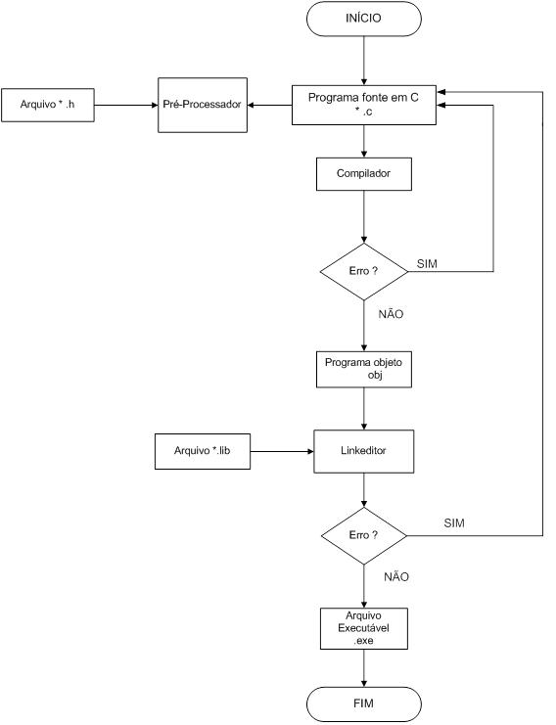](http://linguagemc.com.br/wp-content/uploads/2012/03/desenv.-progra.-C.jpg)

**Detalhamento das ações:**

* Edição do código fonte. É a fase de criação do programa usando um editor para linguagem C. Um programa escrito em C deve ser salvo com a extensão .c
* Pré-processamento. O pré-processador executa as chamadas diretivas de pré-processamento. Estas diretivas são feitas antes de iniciar o processo de compilação e são embutidas no código fonte do programa. Normalmente as diretivas incluem outros arquivo ao fonte, e/ou fazem determinadas modificações no texto do mesmo.
* Compilação . É feita a verificação da sintaxe e tradução do código. Se ocorrer algum erro durante o processo de compilação, deve-se voltar ao código fonte , fazer a correção do erro e compilar novamente. Se não ocorrer nenhum erro de compilação será gerado o código objeto. Este nada mais é do que uma tradução do código fonte para uma linguagem mais próxima da máquina. O arquivo de código objeto possui a extensão .obj.
* Linkedição ( ou linking em inglês): Um programa em linguagem C traz referências a funções que se encontram nas bibliotecas padrão ou, em muitos casos , faz referências a bibliotecas privadas definidas pelos programadores do projeto. As bibliotecas, ou arquivos de cabeçalho, tem a extensão .h O linker tem por objetivo juntar esse código em um local e gerar um único arquivo executável. Caso ocorra algum erro no processo de linkedição, retorna-se ao código fonte para identificar e corrigir o erro e depois, compilar e linkar novamente o código. Se não ocorrer erro, então o processo prossegue até gerar o programa executável.

**Executando um programa em C**

* Carregamento do programa: Uma vez que o arquivo executável tenha sido gerado, o programa está pronto para ser executado. Antes de poder executar um programa, ele dever ser carregado para a memória do computador. O programa encarregado de fazer esse carregamento é denominado loader (carregador).
* Execução: Depois que o programa executável é carregado na memória, então a CPU executa o programa instrução por instrução.